

**Toebehoren**

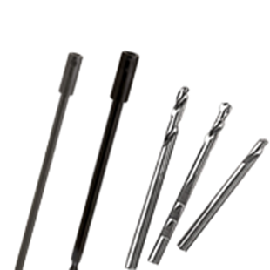

**Toebehoren**

Uitvoering

Alle afgebeelde toebehoren zijn ook inzetbaar op vrijwel alle voorkomende andere merken.

|  |  |  |  |  |  |
| --- | --- | --- | --- | --- | --- |
| Art.nr. |  | Omschrijving | Morse# | Afmeting | Voor |
| 532.0020 |  | Centreerboor | MPD4S | 1/4 x 2.7/8" (6,35x73) | M24-M34-M35PS-M46PS |
| 532.0021 |  | Centreerboor | MPD401 | 1/4 x 4.5/16" (6,35x110) | M24K-M44K-M44-M45-M45P-M55P |
| 532.0022 |  | Centreerboor met groeven | MPD4N | 1/4 x 4" (6,35x102) | M24K-M44K-M44-M45-M45P-M46PS-M55P |
| 532.0024 |  | Verlengstuk voor gatzagen | ME381 | 300 mm | Houders met 3/8"-schacht |
| 532.0025 |  | Verlengstuk voor gatzagen | ME12 | 300 mm | Houders met 7/16"-schacht |
| 532.0026 |  | Meeneemplaat klein | MHSDP1 |  | AV42 (67mm) - AV96 (125mm) |
| 532.0030 |  | Verloop voor gatzaaghouder | M44N | 1/2-20 binnendr.x 5/8"-18 bui.dr. | Vergroten kleine gatzaaghouders |
| 532.0035 |  | Kleine stelschroef | RSS1 |  | M24K-M24-M34-M44-M45 |
| 532.0036 |  | Grote stelschroef | RSS1 |  | M44K-M35PS-M45P-M46PS-M55P-ME12 |
| 532.0037 |  | Uitwerpveer | MES101 |  | Alle gatzaaghouders |
| 532.0040 |  | HM-centreerboor 1/4 x 4 | MPD4CT01 | t.b.v. ATCG-gatzagen | M45PCT |
| 532.0042 |  | HM-centreerboor 1/4 x 3.1/4 | MPD4SCT01 | t.b.v. ATCG-gatzagen | M34CT |